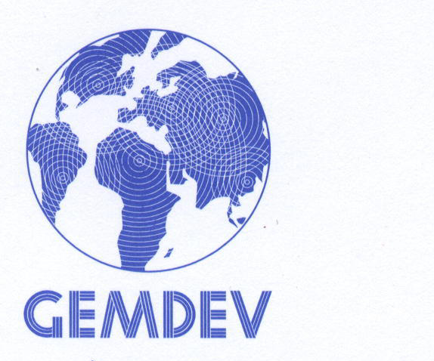

Séminaire-débat public
« Prospectives du développement au XXIème siècle »
Vendredi 20 mai 2016 de 14h30 à 17h30

au CIRAD, Amphi bâtiment I, Ier étage
Campus du Jardin tropical, 45 bis avenue de la Belle Gabrielle,
94130 Nogent-sur-Marne
RER A - Station Nogent sur Marne

Ce séminaire a pour objet de contribuer au lancement d’un nouveau groupe de travail du GEMDEV consacré à la prospective du développement. Celle-ci apparaît d’autant plus nécessaire qu’en ce début de XXIème siècle, on ne peut que s’interroger sur la possibilité pour les Pays les Moins Avancés de suivre le modèle de développement par l’industrie qui a été celui suivi, à leur tour, par des pays actuellement dits émergents et même sur la prolongation du modèle actuel de croissance mondiale.
En un premier temps, lors du séminaire de ce vendredi 20 Mai, il s’agira de mettre l’accent sur les questions méthodologiques posées par l’exercice prospectif.
La discussion aura lieu à partir des interventions de :

Sébastien Treyer, chargé de programme à l'IDDRI :
"L'exercice de prospective"

et
Jean-Michel Sourisseau, Cirad ES, UMR ART-Dev :
« Problèmes méthodologiques d’une prospective territoriale »

